温馨提示：
此套题为Word版，请按住Ctrl,滑动鼠标滚轴，调节合适的观看比例，答案解析附后。关闭Word文档返回原板块。
标准仿真模拟卷(一)
(分值：110分)
第Ⅰ卷
一、选择题：本题共8小题,每小题6分。在每小题给出的四个选项中,第1～5题只有一项符合题目要求,第6～8题有多项符合题目要求。全部选对的得6分,选对但不全的得3分,有选错的得0分。
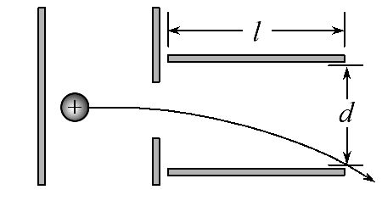
1.如图,左侧为加速电场,右侧为偏转电场,加速电场的加速电压是偏转电场电压的k倍。有一初速度为零的电荷经加速电场加速后,从偏转电场两板正中间垂直电场方向射入,且正好能从极板下边缘穿出电场,不计电荷的重力,则偏转电场长宽之比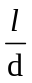的值为( )
A. B. C. D.
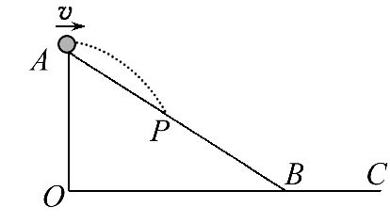
2.如图所示,在斜面顶端A以速度v水平抛出一小球,经过时间t₁恰好落在斜面的中点P;若在A点以速度2v水平抛出小球,经过时间t₂完成平抛运动。不计空气阻力,则( )
A.t₂>2t₁ B.t₂=2t₁ C.t₂<2t₁ D.落在B点
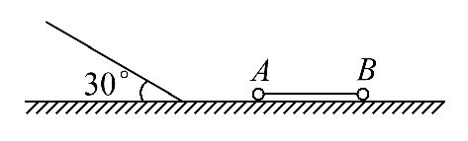
3.如图所示,可视为质点的小球A和B用一根长为0.2m的轻杆相连,两球质量相等,开始时两小球置于光滑的水平面上,并给两小球一个2m/s的初速度,经一段时间两小球滑上一个倾角为30°的光滑斜面,不计球与斜面碰撞时的机械能损失,g取10m/s²,在两小球的速度减小为零的过程中,下列判断正确的是( )
A.杆对小球A做负功 B.小球A的机械能守恒
C.杆对小球B做正功 D.小球B速度为零时距水平面的高度为0.15m
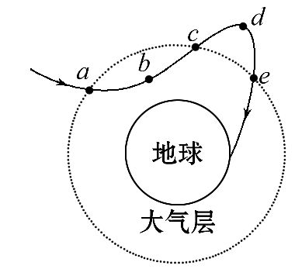
4.2014年10月24日,“嫦娥五号”探路兵发射升空,为计划于2017年左右发射的“嫦娥五号”探路,并在8天后以“跳跃式返回技术”成功返回地面。“跳跃式返回技术”指航天器在关闭发动机后进入大气层,依靠大气升力再次冲出大气层,降低速度后再进入大气层。如图所示,虚线为大气层的边界。已知地球半径为R,地心到d点距离为r,地球表面重力加速度为g。下列说法正确的是( )
A.“嫦娥五号”在b点处于完全失重状态
B.“嫦娥五号”在d点的加速度小于
C.“嫦娥五号”在a点速率大于在c点的速率
D.“嫦娥五号”在c点速率大于在e点的速率
5.一理想变压器与电阻R、交流电压表V、电流表A按图甲所示方式连接,R=
10Ω,变压器的匝数比为=。图乙是R两端电压U随时间变化的图象,
U_{m}=10V。下列说法中正确的是( )
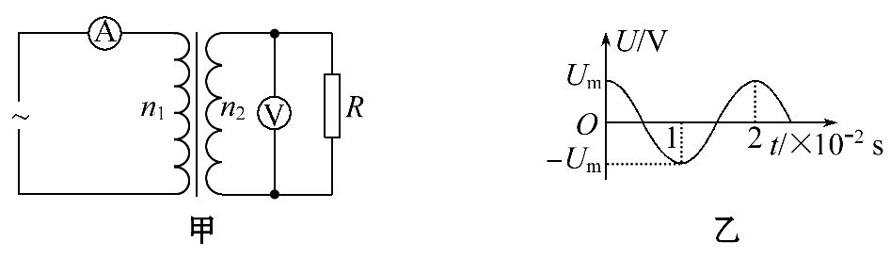
A.通过R的电流i_{R}=cos50πtA B.电流表A的读数为0.1A
C.电流表A的读数为A D.电压表V的读数为10V
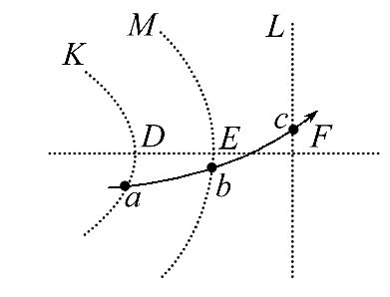
6.如图,在两等量异种点电荷连线上有D、E、F三点,且DE=EF。K、M、L分别为过D、E、F三点的等势面。一不计重力的带负电粒子,从a点射入电场,运动轨迹如图中实线所示,以|W_{ab}|表示该粒子从a点到b点电场力做功的数值,以|W_{bc}|表示该粒子从b点到c点电场力做功的数值,则( )
A.|W_{ab}|=|W_{bc}| B.|W_{ab}|>|W_{bc}|
C.粒子由a点到b点,动能增大 D.a点的电势较b点的电势高
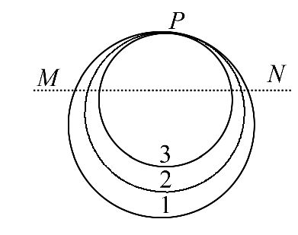
7.如图所示,在一匀强磁场中有三个带电粒子,其中1和2为质子,3为α粒子的径迹。它们在同一平面内沿逆时针方向做匀速圆周运动,三者轨道半径r₁>r₂>r₃,并相切于P点,设T、v、a、t分别表示它们做圆周运动的周期、线速度、向心加速度以及各自从经过P点算起到第一次通过图中虚线MN所经历的时间,则( )
A.T₁=T₂<T₃ B.v₁=v₂>v₃
C.a₁>a₂>a₃ D.t₁=t₂=t₃
8.如图甲所示,一轻杆一端固定在O点,另一端固定一小球,在竖直平面内做半径为R的圆周运动。小球运动到最高点时,杆与小球间弹力的大小为N,小球在最高点的速度大小为v,N-v²图象如图乙所示。则( )
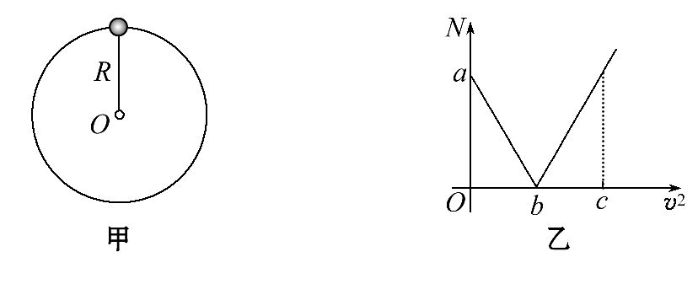
A.小球的质量为R
B.当v<时,球对杆有向下的压力
C.当v<时,球对杆有向上的拉力
D.若c=2b,则此时杆对小球的弹力大小为a
第Ⅱ卷
二、非选择题：包括必考题和选考题两部分。第9题～第12题为必考题,每个试题考生都必须做答。第13题～第15题为选考题,考生根据要求做答。
(一)必考题(共47分)
9.(6分)为了测量木块与木板间的动摩擦因数μ,某小组使用DIS位移传感器设计了如图甲所示实验装置,让木块从倾斜木板上一点A由静止释放,位移传感器可以测出木块到传感器的距离。位移传感器连接计算机,描绘出木块相对传感器的位移x随时间t的变化规律如图乙所示。
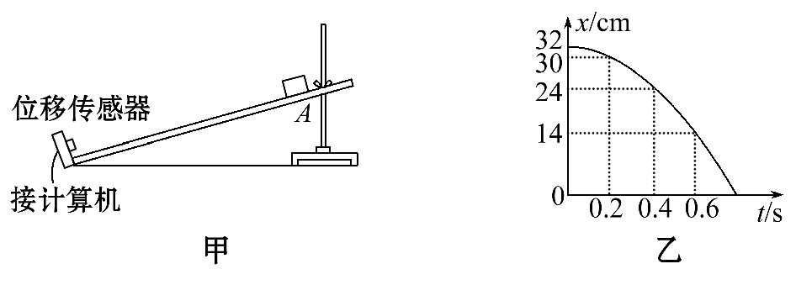
(1)根据上述图线,计算0.4s时木块的速度v=________m/s,木块加速度a =________m/s²(结果均保留2位有效数字)。
(2)为了测定动摩擦因数μ,还需要测量的量是________(已知当地的重力加速度g);得出μ的表达式是μ=________。
10.(9分)某实验小组的同学在学校实验室中发现一电学元件,该电学元件上标有“最大电流不超过6mA,最大电压不超过7 V”,同学们想通过实验描绘出该电学元件的伏安特性曲线,他们设计的一部分电路如图所示,图中定值电阻R=1kΩ,用于限流;电流表量程为10mA,内阻约为5Ω;电压表(未画出)量程为10 V,内阻约为10 kΩ;电源电动势E为12V,内阻不计。
(1)实验时有两个滑动变阻器可供选择：
A.阻值0～200Ω,额定电流0.3 A B.阻值0～20Ω,额定电流0.5 A
应选的滑动变阻器是________(选填“A”或“B”)。
正确接线后,测得数据如下表：
次数 | 1 | 2 | 3 | 4 | 5 | 6 | 7 | 8 | 9 | 10
U/V | 0.00 | 3.00 | 6.00 | 6.16 | 6.28 | 6.32 | 6.36 | 6.38 | 6.39 | 6.40
I/mA | 0.00 | 0.00 | 0.00 | 0.06 | 0.50 | 1.00 | 2.00 | 3.00 | 4.00 | 5.50
(2)由以上数据分析可知,电压表应并联在M与______(选填“O”或“P”)之间。
(3)在下图中将电路图补充完整。
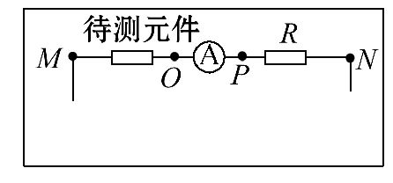
(4)从表中数据可知,该电学元件的电阻特点是：_________________________。
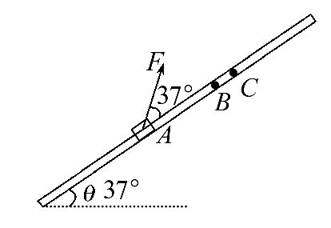
11.(12分)如图所示,将质量m=2kg的圆环套在与水平面成θ=37°角的足够长直杆上,直杆固定不动,环的直径略大于杆的截面直径。杆上依次有三点A、B、C,s_{AB}=8m,s_{BC}=0.6m,环与杆间动摩擦因数μ=0.5。现在对环施加一个与杆成37°斜向上大小为20N的拉力F,使环从A点由静止开始沿杆向上运动,圆环到达B点时撤去拉力F,此后圆环从B点继续向上运动,求此环从A点到达C点所用的时间。(已知重力加速度g取10m/s²,sin37°=0.6,cos37°=0.8)

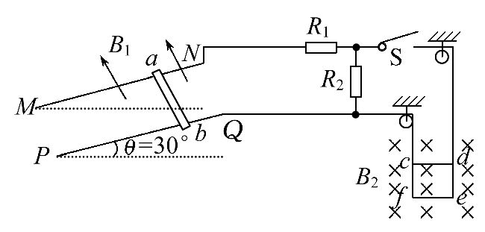
12.(20分)如图所示,倾角为30°、足够长的光滑平行金属导轨MN、PQ相距L₁=0.4m,B₁=5T的匀强磁场垂直导轨平面向上。一质量m=1.6kg的金属棒ab垂直于MN、PQ放置在导轨上,且始终与导轨接触良好,其电阻r=1Ω。金属导轨上端连接右侧电路,R₁=1Ω,R₂=
1.5Ω,R₂两端通过细导线连接质量M=0.6kg的正方形金属框cdef,正方形边长L₂=0.2m,每条边电阻r₀为1Ω,金属框处在一方向垂直纸面向里、B₂=3T的匀强磁场中。现将金属棒由静止释放,不计其他电阻及滑轮摩擦,g取10m/s²。
(1)若开关S闭合,每根细导线能承受的最大拉力为3.6 N,求细导线刚好被拉断时棒的速度。
(2)若开关S闭合后,从棒释放到细导线被拉断的过程中,棒上产生的电热为2 J,求此过程中棒下滑的高度(结果保留一位有效数字)。
(二)选考题：共15分。请考生从给出的3道物理题中任选一题做答,并用2B铅笔在答题卡上把所选题目题号后的方框涂黑。注意所做题目的题号必须与所涂题目的题号一致,在答题卡选答区域指定位置答题。如果多做,则按所做的第一题计分。
13.[物理——选修3-3](15分)
(1)(5分)下列说法正确的是__________(填正确答案标号。选对1个得2分,选对2个得4分,选对3个得5分;每选错1个扣3分,最低得分为0分)
A.当分子间距离增大时,分子势能可能增大
B.已知某物质的摩尔质量为M,密度为ρ,阿伏加德罗常数为N_{A},则这种物质的分子体积为V₀=
C.自然界一切过程能量都是守恒的,符合能量守恒定律的宏观过程都能自然发生
D.布朗运动并不是分子的运动,但间接证明了分子在永不停息地做无规则运动
E.一定质量的理想气体,压强不变,体积增大,分子平均动能增加
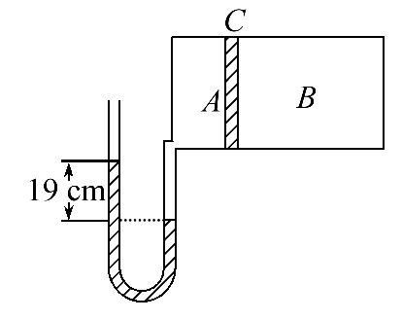
(2)(10分)如图所示,有一光滑的导热性能良好的活塞C将容器分成A、B两室,A室体积为V₀,B室的体积是A室的两倍,A、B两室分别有一定质量的理想气体。A室上连有一U形管(U形管内气体的体积忽略不计),当两边水银柱高度差为19cm时,两室气体的温度均为T₁=300K。若气体的温度缓慢变化,当U形管两边水银柱等高时,求：(外界大气压等于76cm汞柱)
①此时气体的温度为多少?
②在这个过程中B气体的内能如何变化?做功情况如何?从外界吸热还是放热?(不需说明理由)
14.[物理——选修3-4](15分)
(1)(5分)一列简谐横波,某时刻的波形如图甲所示,从该时刻开始计时,波上A质点的振动图象如图乙所示。
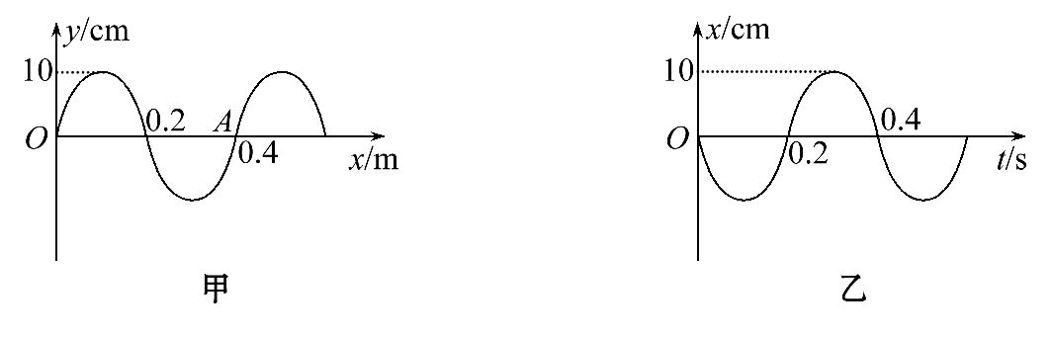
①该列波沿x轴________(选填“正向”或“负向”)传播。
②若此波遇到另一列简谐横波并发生稳定的干涉现象,则所遇到的波的频率为________Hz。
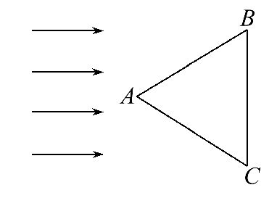
(2)(10分)如图为某种透明材料做成的三棱镜横截面,其形状是边长为a的等边三角形,现用一束宽度为a的单色平行光束,以垂直于BC面的方向正好入射到该三棱镜的AB及AC面上,结果所有从AB、AC面入射的光线进入后恰好全部直接到达BC面。试求：
①该材料对此平行光束的折射率。
②这些到达BC面的光线从BC面折射而出后,如果照射到一块平行于BC面的屏上形成光斑,则当屏到BC面的距离d满足什么条件时,此光斑分为两块?
15.[物理——选修3-5](15分)
(1)(5分)氢弹的工作原理是利用氢核聚变放出巨大能量。在某次聚变中,一个氘核与一个氚核结合成一个氦核。已知氘核的比结合能是1.09MeV;氚核的比结合能是2.78 MeV;氦核的比结合能是7.03 MeV。则氢核聚变的方程是________;一次氢核聚变释放出的能量是________MeV。
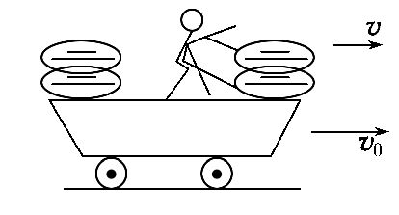
(2)(10分)如图,一个平板车的质量为M=68kg(包含车上的卸货人),其上有质量均为m=14kg的货物8袋。开始时平板车水平向右以速度v₀=5m/s在水平光滑的轨道上匀速运动,平板车上的卸货人以速度v=10m/s(相对水平地面)水平向右一次一袋把货物抛出,当平板车反向向左开始运动后,卸货人不再抛出货物。求卸货人向右抛出货物的袋数和平板车的最终速度。

答案解析
1.B 设加速电压为U₁,偏转电压为U₂,因为qU₁=m,电荷离开加速电场时的速度v₀=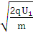;在偏转电场中=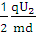t²,解得t=d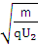,水平距离l=v₀t=·d=d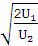=d,所以=,B正确。
2.C 假设小球在A点以速度v₁水平抛出时恰好落在B点,则小球在竖直方向上做自由落体运动,两次小球下落竖直高度之比为1∶2,h=gt²,故所用时间之比为t₁∶t₂=1∶。因为水平位移之比为1∶2,由x=vt可知,v∶v₁=1∶,得v₁=v,所以在A点以速度2v水平抛出时,小球将落在BC段。故C正确。
3.D 将小球A、B视为一个系统,设小球的质量均为m,最后小球B上升的高度为h,根据机械能守恒定律有×2mv²=mgh+mg(h+0.2m×sin30°),解得h=0.15m,选项D正确;以小球A为研究对象,由动能定理有-mg(h+0.2m×sin30°)+W=0-mv²,可知W>0,可见杆对小球A做正功,选项A、B错误;由于系统机械能守恒,故小球A增加的机械能等于小球B减少的机械能,杆对小球B做负功,选项C错误。
4.C 根据曲线运动的规律,运动轨迹在合力和速度的交角之间(合力指向运动轨迹的凹侧),由题图可知航天器在b点处于超重状态,故A错误;在d点G=ma,且在地面附近万有引力近似等于重力：G=mg,可得加速度a=,故B错误;航天器在a、c、e三点到地心距离相等,航天器从a到c克服大气阻力,动能减少;从c到e无大气阻力,v_{a}>v_{c},v_{c}=v_{e},故C对,D错。
5.B 由图象知T=2×10⁻²s,f=50Hz,ω=2πf=100πrad/s,故i_{R}=cos 100πtA,
A错误。再根据=知,I₁有效值为0.1A,B正确,C错误。电压表读数应为副线圈电压有效值,U==10V,D错误。
6.B、D 由等量异种点电荷的电场线的特点可知靠近电荷处电场强度大,类比公式U=Ed知|U_{ab}|>|U_{bc}|,而W=qU,所以|W_{ab}|>|W_{bc}|,故A错误,B正确;粒子由a点到b点,电场力做负功,电势能增加,动能减少,C错误;从粒子的运动轨迹可知该粒子从a点到c点受到大体向左的作用力,所以左侧为正电荷,从左向右电势降低,D正确。
7.A、C 各粒子做圆周运动的周期T=,根据粒子的比荷大小可知：T₁=T₂<T₃,故A正确;由于r₁>r₂>r₃,结合r=及粒子比荷关系可知v₁>v₂>v₃,故B错误;粒子运动的向心加速度a=,结合各粒子的比荷关系及v₁>v₂>v₃可得：a₁>a₂>a₃,故C正确;由图可知,粒子运动到MN时所对应的圆心角的大小关系为θ₁<θ₂<θ₃,而T₁=T₂,因此t₁<t₂,由T₂<T₃,且θ₂<θ₃,可知t₂<t₃,故D错误。
8.A、B、D 由题意可知,在最高点时,若v²<b,则杆对球的作用力为支持力,根据牛顿第二定律：mg-N=m,解得：N=mg-v²,斜率的绝对值k==,所以小球的质量为m=R,A正确;v²<b时,杆对球的作用力为支持力,根据牛顿第三定律可知,B正确,C错误;当v²=0时,有a=mg;当v²=b时,有mg=m;当v²=c=2b时,有mg+N_{c}=m;联立可解得N_{c}=mg=a,D正确。
9.【解析】(1)根据某段时间内的平均速度等于这段时间内中间时刻的瞬时速度,得0.4s末的速度为v=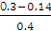m/s=0.40 m/s;0.2 s末的速度为v′=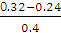m/s=0.2 m/s;则木块的加速度为a===1.0m/s²。
(2)选取木块为研究对象,木块沿斜面方向的受力：mgsinθ-μmgcosθ=ma;得：μ=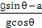;所以要测定动摩擦因数,还需要测出斜面倾角θ。
答案：(1)0.40 1.0
(2)θ(或A点的高度h、底边长度d、斜面长度L等)
10.【解析】(1)滑动变阻器A两端所能加的最大电压为0.3×200 V=60 V>12 V,滑动变阻器B两端所能加的最大电压为0.5×20V=10 V<12 V,为保证安全,滑动变阻器应选A。
(2)由表中实验数据可知,电学元件电阻最小测量值约为：R=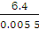Ω≈
1 163.6Ω,电流表内阻约为5Ω,电压表内阻约为10 kΩ,相对来说,元件电阻远大于电流表内阻,电流表应采用内接法,因此电压表应并联在M与P之间。
(3)描绘伏安特性曲线,电压与电流应从零开始变化,滑动变阻器应采用分压式接法,由(2)可知,电流表采用内接法,实验电路图如图所示：
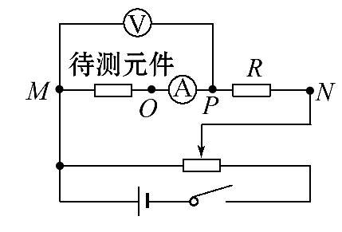
(4)由表中实验数据可知,当元件两端的电压小于6V时,电路电流很小,几乎为零,由欧姆定律可知,元件电阻非常大,不导电;当元件两端电压大于6 V时,随着电压的升高电流迅速增大,电压与电流的比值减小,电阻变小。
答案：(1)A (2)P (3)电路图见解析图 (4)当元件两端的电压小于6 V时,元件电阻非常大,不导电;当元件两端电压大于6 V时,随着电压的升高电阻逐渐变小
11.【解析】圆环从A到B的过程中做匀加速直线运动,设所用时间为t₁,由受力分析和牛顿第二定律得：
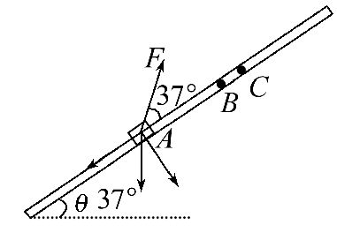
沿着直杆方向：
Fcos37°-mgsin37°-μF_{N}=ma₁
垂直直杆方向：
F_{N}+Fsin37°=mgcos37°
解得：a₁=1m/s²
由s_{AB}=a₁得：t₁=4s
圆环到达B点的速度为：
v_{B}=a₁t₁=4m/s
撤去力后向上运动过程,
对圆环受力分析,由牛顿第二定律得：
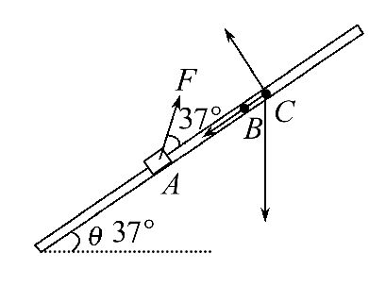
mgsin37°+μmgcos37°=ma₂,
解得加速度大小a₂=10m/s²;
圆环减速到零时间为t₀,运动距离为s,则：v_{B}=a₂t₀,解得：
t₀=0.4s;
2a₂s=,解得：s=0.8m;
若环向上经过C点,则：
s_{BC}=v_{B}t₂-a₂;
解得t₂=0.2s,或者;t₂=0.6s(舍去)
当环运动到最高点,将再次向下匀加速运动,则由牛顿第二定律得：
mgsin37°-μmgcos37°=ma₃,
解得：a₃=2m/s²
环从最高点下滑到C点时发生的位移
x=s-s_{BC}=0.2m
由x=a₃得：t₃=s;
所以,圆环从A点到达C点所用的时间：
t=t₁+ t₂=4.2s
或者为：t = t₁+ t₀+ t₃=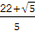s。
答案：4.2s或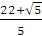s
12.【解析】(1)闭合S后,设细线刚断开时,通过线圈ef边电流为I′,则通过cd边的电流为3I′,则有
2F_{T}-Mg-B₂I′L₂-3B₂I′L₂=0
解得I′=0.5A
通过R₂的电流I₂=,I₂=1A
电路总电流I₁=I₂+4I′=3A
线圈接入电路总电阻R_{线}=Ω
R₂与R_{线}并联电阻为R′,则
R′=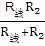=Ω
设此时棒的速度为v₁,则有
I₁=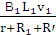
解得v₁=3.75m/s。
(2)当棒下滑高度为h时,棒上产生的热量为Q_{ab},R₁上产生的热量为Q₁,R₂与R_{线}上产生的总热量为Q′,根据能量转化与守恒定律,有
mgh=m+Q_{ab}+Q₁+Q′
Q_{ab}=2J,Q₁=Q_{ab}=2J,
Q′==1J
解得h≈1m。
答案：(1)3.75m/s (2)1 m
13.【解析】(1)选A、D、E。当0分子间距离增大时,可能分子力做负功,分子势能增大,A对;B选项算出的是物质的分子占有的空间体积,B错;违反热力学第二定律的宏观过程不能自然发生,C错;布朗运动是小颗粒的运动,能证明分子在永不停息地做无规则运动,D对;一定质量的理想气体,压强不变,体积增大,温度必然升高,分子的平均动能增加,E对。
(2)①由题意知,气体的状态参量为：
初状态
对A气体：
V_{A}=V₀,T_{A}=T₁=300K,
p_{A}=p₀+p_{h}=95cmHg
对B气体：
V_{B}=2V₀,T_{B}=T₁=300K,
p_{B}=p₀+p_{h}=95cmHg
末状态
对A气体：
V_{A}′=V,p_{A}′=p₀=76cmHg
对B气体：
V_{B}′=3V₀-V,
p_{B}′=p₀=76cmHg
由理想气体状态方程得：
对A气体：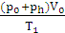=
对B气体：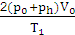=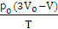
代入数据解得：
T=240K,V=V₀
②气体B末状态的体积：
V_{B}′=3V₀-V=2V₀=V_{B},
由于整个过程中气体B初末状态体积不变,外界对气体不做功,温度降低,内能减小,由热力学第一定律可知,气体对外放出热量。
答案：(1)A、D、E (2)①240K
②B气体的内能减少 外界对气体不做功 气体对外界放热
14.【解析】(1)①由A点的振动图线可知,t=0时质点向下振动,故波沿x轴正向传播。
②因为此波的频率为2.5Hz,若此波遇到另一列简谐横波并发生稳定的干涉现象,则所遇到的波的频率等于该波的频率。
(2)①由于对称性,我们考虑从AB面入射的光线,这些光线经折射后在棱镜中的传播方向是平行于AC面的,由对称性不难得出,光线进入AB面时的入射角α和折射角β分别为α=60°、β=30°。由折射定律,此材料折射率n==。
②如图,O为BC中点,在B点附近折射的光线从BC射出后与直线AO交于D,在C点附近折射的光线从BC射出后与直线AO也交于D,可看出只要光屏放得比D点远,则光斑会分成两块。
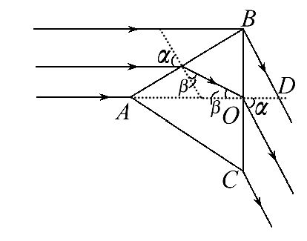
由几何关系可得OD=a,所以当光屏到BC距离超过a时,光斑分为两块。
答案：(1)①正向 ②2.5
(2)① ②当光屏到BC距离超过a时,光斑分为两块
15.【解析】(1)氘核与氚核结合形成一个氦核的反应方程为HHHen。聚变释放出的能量ΔE=E₂-E₁=7.03×4-(2.78×3+1.09×2)=17.6MeV。
(2)设平板车上货物的总袋数为N,当第n袋向右水平抛出时,平板车开始反向向左运动,此时平板车速度为v_{n},取向右为正方向,由动量守恒定律得：
(M+Nm)v₀=nmv+[M+(N-n)m]v_{n}
解得：v_{n}=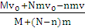,
要使平板车反向向左运动,有v_{n}<0
则n>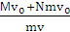,解得n>6.4,
因为n应为整数,故n=7。
所以当第7袋货物水平向右抛出时,平板车开始反向向左运动,
此时v_{n}=-m/s,负号表示速度方向向左。
答案：(1HHHen 17.6
(2)7 m/s,方向向左
关闭Word文档返回原板块

